Focusly番茄时钟-专注学习API接口与数据模型
本文档说明如何在 Apifox 中为“番茄时钟-专注学习打卡工具”完整创建数据模型、RESTful 接口和 Mock 响应。
Apifox 不同版本的菜单名称可能略有差异，但数据模型、接口管理、环境管理和 Mock 服务的操作逻辑基本一致。
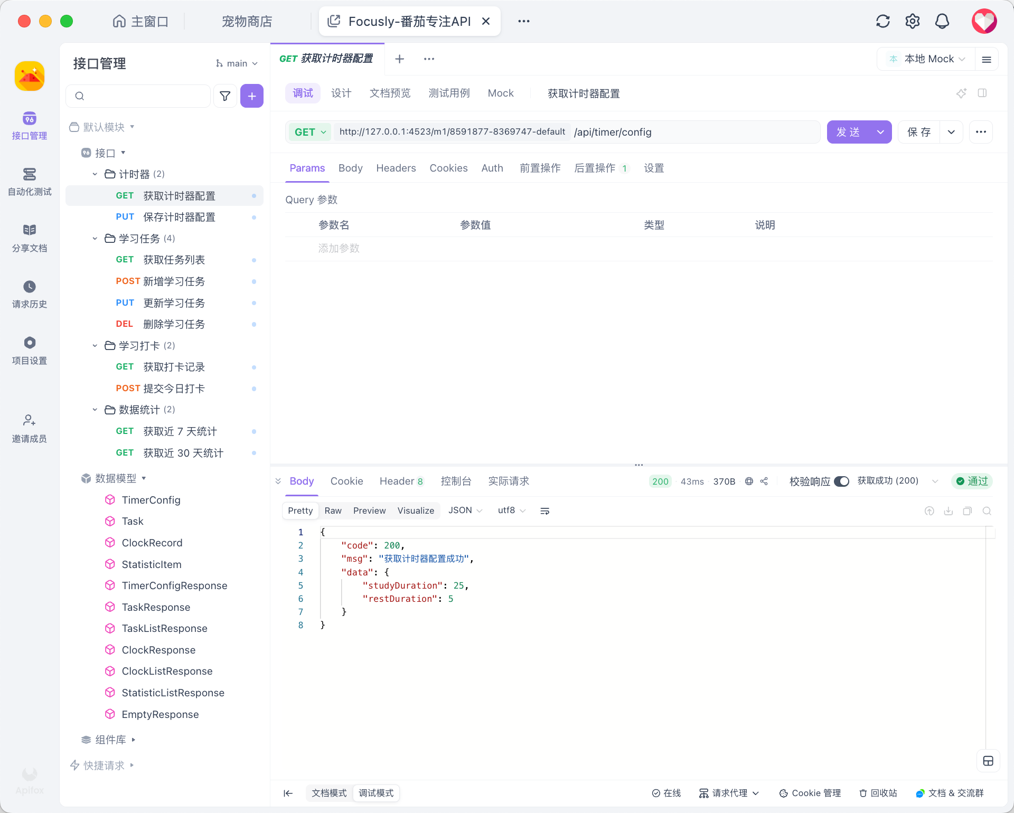

1. 创建项目与环境

1.1 新建项目
- 打开 Apifox，点击“新建项目”。
- 选择“HTTP 项目”。
- 项目名称填写 番茄时钟 API。
- 项目类型选择 RESTful。
- 保存并进入项目。

1.2 设置基础路径
进入“项目设置 → 基本设置”，将接口基础路径设置为：
Plain Text
/api
接口本身只填写 /timer/config、/task/list 等相对路径，避免形成重复的 /api/api。
如果当前 Apifox 版本没有单独的基础路径设置，可以把接口路径直接写成 /api/timer/config。这两种方式只能选择一种。
最终接口地址应形如：
Plain Text
https://你的Mock域名/项目路径/api/timer/config

1.3 创建 Mock 环境
- 进入“环境管理”。
- 新建环境，名称填写 Mock 环境。
- 创建完接口后，进入“Mock 服务”。
- 复制 Apifox 提供的 Mock 根地址。
假设 Mock 地址为：
Plain Text
https://m1.apifoxmock.com/m1/1234567-0-default
前端 .env 可以配置为：
Plain Text
VITE_API_BASE_URL=https://m1.apifoxmock.com/m1/1234567-0-default/api
VITE_API_TIMEOUT=3000
当前前端会继续拼接 /timer/config、/task/list 等路径。

2. 创建业务数据模型
进入“数据模型”，依次点击“新建数据模型”。

2.1 TimerConfig

模型名称：TimerConfig
模型类型：object
字段 | 类型 | 必填 | 示例 | 规则
studyDuration | integer | 是 | 25 | 最小 1，最大 180
restDuration | integer | 是 | 5 | 最小 1，最大 60
示例：
JSON
{
"studyDuration": 25,
"restDuration": 5
}

2.2 Task
模型名称：Task
模型类型：object
字段 | 类型 | 必填 | 示例 | 规则
id | string | 是 | 1721102400000 | 唯一值
content | string | 是 | 阅读论文第三章 | 最大 60 字符
description | string | 否 | 整理关键概念 | 最大 160 字符
status | string | 是 | 0 | 枚举 0、1
createTime | string | 是 | 2026-07-17T08:00:00.000Z | date-time
其中：
- status = "0" 表示未完成；
- status = "1" 表示已完成；
- status 应定义为字符串，而不是整数；
- createTime 的格式选择 date-time。
示例：
JSON
{
"id": "1721102400000",
"content": "阅读论文第三章",
"description": "整理关键概念和研究方法",
"status": "0",
"createTime": "2026-07-17T08:00:00.000Z"
}

2.3 ClockRecord
模型名称：ClockRecord
模型类型：object
字段 | 类型 | 必填 | 示例 | 规则
date | string | 是 | 2026-07-17 | date
studyTime | integer | 是 | 75 | 最小值 0
createTime | string | 是 | 2026-07-17T13:30:00.000Z | date-time
示例：
JSON
{
"date": "2026-07-17",
"studyTime": 75,
"createTime": "2026-07-17T13:30:00.000Z"
}

2.4 StatisticItem
模型名称：StatisticItem
模型类型：object
字段 | 类型 | 必填 | 示例 | 规则
date | string | 是 | 2026-07-17 | date
studyTime | integer | 是 | 50 | 最小值 0
示例：
JSON
{
"date": "2026-07-17",
"studyTime": 50
}

3. 创建统一响应模型
所有接口都使用以下统一响应结构：
JSON
{
"code": 200,
"msg": "操作成功",
"data": {}
}
code 必须是数字 200，不能使用字符串 "200"。

3.1 TimerConfigResponse
字段 | 类型 | 必填
code | integer | 是
msg | string | 是
data | 引用 TimerConfig | 是

3.2 TaskResponse
字段 | 类型 | 必填
code | integer | 是
msg | string | 是
data | 引用 Task | 是

3.3 TaskListResponse
字段 | 类型 | 必填
code | integer | 是
msg | string | 是
data | array，数组元素引用 Task | 是
没有任务时，data 必须返回空数组：
JSON
{
"code": 200,
"msg": "获取任务列表成功",
"data": []
}

3.4 ClockResponse
字段 | 类型 | 必填
code | integer | 是
msg | string | 是
data | 引用 ClockRecord | 是

3.5 ClockListResponse
字段 | 类型 | 必填
code | integer | 是
msg | string | 是
data | array，数组元素引用 ClockRecord | 是

3.6 StatisticListResponse
字段 | 类型 | 必填
code | integer | 是
msg | string | 是
data | array，数组元素引用 StatisticItem | 是

3.7 EmptyResponse
删除接口使用：
字段 | 类型 | 必填
code | integer | 是
msg | string | 是
data | null | 是
示例：
JSON
{
"code": 200,
"msg": "删除成功",
"data": null
}

4. 创建计时器接口
先创建接口目录 计时器。

4.1 获取计时器配置
Plain Text
名称：获取计时器配置
方法：GET
路径：/timer/config
无需 Query 和 Body 参数。
返回响应：
- HTTP 状态码：200
- Content-Type：application/json
- 响应模型：TimerConfigResponse
Mock 示例：
JSON
{
"code": 200,
"msg": "获取计时器配置成功",
"data": {
"studyDuration": 25,
"restDuration": 5
}
}

4.2 保存计时器配置
Plain Text
名称：保存计时器配置
方法：PUT
路径：/timer/config
请求 Body：
- Content-Type：application/json
- 数据模型：TimerConfig
- 必填：是
请求示例：
JSON
{
"studyDuration": 40,
"restDuration": 10
}
响应模型：TimerConfigResponse
JSON
{
"code": 200,
"msg": "计时器配置保存成功",
"data": {
"studyDuration": 40,
"restDuration": 10
}
}

5. 创建任务接口
新建接口目录 学习任务。

5.1 获取任务列表
Plain Text
GET /task/list
无请求参数，响应使用 TaskListResponse。
Mock 示例：
JSON
{
"code": 200,
"msg": "获取任务列表成功",
"data": [
{
"id": "1721102400000",
"content": "阅读论文第三章",
"description": "整理关键概念和研究方法",
"status": "0",
"createTime": "2026-07-17T08:00:00.000Z"
}
]
}

5.2 新增学习任务
Plain Text
POST /task/add
请求 Body：
- Content-Type：application/json
- 数据模型：Task
- 必填：是
请求示例：
JSON
{
"id": "1721102400000",
"content": "阅读论文第三章",
"description": "整理关键概念和研究方法",
"status": "0",
"createTime": "2026-07-17T08:00:00.000Z"
}
响应模型：TaskResponse
JSON
{
"code": 200,
"msg": "任务新增成功",
"data": {
"id": "1721102400000",
"content": "阅读论文第三章",
"description": "整理关键概念和研究方法",
"status": "0",
"createTime": "2026-07-17T08:00:00.000Z"
}
}

5.3 更新学习任务
Plain Text
PUT /task/update
请求 Body 引用完整 Task 模型。切换任务完成状态时，前端也会发送完整任务对象：
JSON
{
"id": "1721102400000",
"content": "阅读论文第三章",
"description": "整理关键概念和研究方法",
"status": "1",
"createTime": "2026-07-17T08:00:00.000Z"
}
响应使用 TaskResponse。

5.4 删除学习任务
Plain Text
DELETE /task/delete
在“请求参数 → Query”中添加：
参数 | 类型 | 必填 | 示例
id | string | 是 | 1721102400000
完整请求示例：
Plain Text
DELETE /task/delete?id=1721102400000
注意：当前前端将删除参数放在 Query 中，不是在 Body 中。
响应使用 EmptyResponse：
JSON
{
"code": 200,
"msg": "任务删除成功",
"data": null
}
一键清空任务没有单独的后端接口。前端会针对每个任务分别调用一次删除接口。

6. 创建打卡接口
新建接口目录 学习打卡。

6.1 获取打卡记录
Plain Text
GET /clock/list
响应使用 ClockListResponse。
Mock 示例：
JSON
{
"code": 200,
"msg": "获取打卡记录成功",
"data": [
{
"date": "2026-07-17",
"studyTime": 75,
"createTime": "2026-07-17T13:30:00.000Z"
},
{
"date": "2026-07-16",
"studyTime": 50,
"createTime": "2026-07-16T12:30:00.000Z"
}
]
}

6.2 提交今日打卡
Plain Text
POST /clock/add
请求 Body 引用 ClockRecord。
请求示例：
JSON
{
"date": "2026-07-17",
"studyTime": 75,
"createTime": "2026-07-17T13:30:00.000Z"
}
响应使用 ClockResponse：
JSON
{
"code": 200,
"msg": "今日打卡成功",
"data": {
"date": "2026-07-17",
"studyTime": 75,
"createTime": "2026-07-17T13:30:00.000Z"
}
}
还可以新增一个重复打卡业务失败示例：
JSON
{
"code": 500,
"msg": "今天已经打过卡",
"data": null
}

7. 创建统计接口
新建接口目录 数据统计。

7.1 获取近 7 天统计
Plain Text
GET /stat/week
响应使用 StatisticListResponse。
Mock 数据要求：
- 返回 7 条记录；
- 日期连续；
- 按日期从旧到新排列；
- 没有学习记录的日期也要返回；
- studyTime 必须是数字，不能写成 "50分钟"。
示例：
JSON
{
"code": 200,
"msg": "获取近7天统计成功",
"data": [
{ "date": "2026-07-11", "studyTime": 25 },
{ "date": "2026-07-12", "studyTime": 50 },
{ "date": "2026-07-13", "studyTime": 0 },
{ "date": "2026-07-14", "studyTime": 75 },
{ "date": "2026-07-15", "studyTime": 40 },
{ "date": "2026-07-16", "studyTime": 100 },
{ "date": "2026-07-17", "studyTime": 50 }
]
}

7.2 获取近 30 天统计
Plain Text
GET /stat/month
响应结构与周统计相同，但 data 应包含最近连续 30 个日期。
没有学习记录的日期也应返回：
JSON
{
"date": "2026-07-01",
"studyTime": 0
}

8. 完整接口清单
方法 | 路径 | 请求位置 | 请求模型 | 响应模型
GET | /timer/config | 无 | 无 | TimerConfigResponse
PUT | /timer/config | JSON Body | TimerConfig | TimerConfigResponse
GET | /task/list | 无 | 无 | TaskListResponse
POST | /task/add | JSON Body | Task | TaskResponse
PUT | /task/update | JSON Body | Task | TaskResponse
DELETE | /task/delete | Query | id: string | EmptyResponse
GET | /clock/list | 无 | 无 | ClockListResponse
POST | /clock/add | JSON Body | ClockRecord | ClockResponse
GET | /stat/week | 无 | 无 | StatisticListResponse
GET | /stat/month | 无 | 无 | StatisticListResponse

9. 启用 Mock 并测试
每个接口都执行以下步骤：
- 打开接口。
- 进入“返回响应”。
- 新建 HTTP 200 响应。
- Content-Type 选择 application/json。
- 关联对应的响应模型。
- 创建一个“成功响应示例”。
- 将本文档中的对应 JSON 粘贴到示例值中。
- 保存接口。
- 打开“Mock”或“高级 Mock”。
- 启用“根据响应示例返回数据”。
- 将成功响应示例设为默认场景。
- 使用 Apifox 的“运行”功能测试完整 URL。
逐个检查：
- HTTP 状态码是否为 200；
- Response Header 是否包含 Content-Type: application/json；
- code 是否为数字 200；
- 是否同时存在 msg 和 data；
- 列表接口的 data 是否为数组；
- 对象接口的 data 是否为对象。
下面这种返回不符合前端约定：
JSON
[
{
"id": "1",
"content": "学习 Vue"
}
]
正确写法必须包含统一响应外层：
JSON
{
"code": 200,
"msg": "获取成功",
"data": [
{
"id": "1",
"content": "学习 Vue",
"description": "",
"status": "0",
"createTime": "2026-07-17T08:00:00.000Z"
}
]
}

10. 对接前端项目
在项目根目录创建或修改 .env：
Plain Text
VITE_API_BASE_URL=你的Apifox-Mock地址/api
VITE_API_TIMEOUT=3000
修改 .env 后重启开发服务器：
Bash
npm run dev
打开浏览器开发者工具：
Plain Text
F12 → Network → Fetch/XHR
刷新页面后应看到：
Plain Text
GET /timer/config
GET /task/list
GET /clock/list
GET /stat/week
操作页面后还应看到：
Plain Text
PUT /timer/config
POST /task/add
PUT /task/update
DELETE /task/delete?id=...
POST /clock/add
GET /stat/month
如果页面显示“离线可用”，需要检查：
- .env 是否位于项目根目录；
- 修改 .env 后是否重新运行 npm run dev；
- Mock URL 是否包含了正确的 /api；
- 接口响应 code 是否为数字 200；
- 浏览器控制台是否出现 CORS 或超时错误。

11. Apifox Mock 使用限制
普通 Apifox Mock 本质上返回的是静态响应示例，并不是真正的数据库。例如：
- 调用 POST /task/add，Mock 可以返回“新增成功”；
- 再调用 GET /task/list，普通 Mock 不一定真的包含刚新增的任务；
- 刷新页面后，可能重新得到 Apifox 中配置的静态任务示例。
当前项目使用 LocalStorage 保证浏览器内的新增、编辑、删除和打卡操作可用。但远端 GET 接口如果始终返回静态成功数据，刷新时仍可能取得 Apifox 中的静态示例。
建议根据使用场景选择：
- 前端实训演示：使用 Apifox 静态 Mock，展示 RESTful 请求、统一响应和异常兜底；
- 日常本地使用：不配置 VITE_API_BASE_URL，完全使用 LocalStorage；
- 完整持久化联调：使用 json-server、Express Mock 服务或真实后端数据库。
本项目中，Apifox 负责模拟标准前后端接口交互，LocalStorage 负责浏览器侧持久化和离线兜底。

